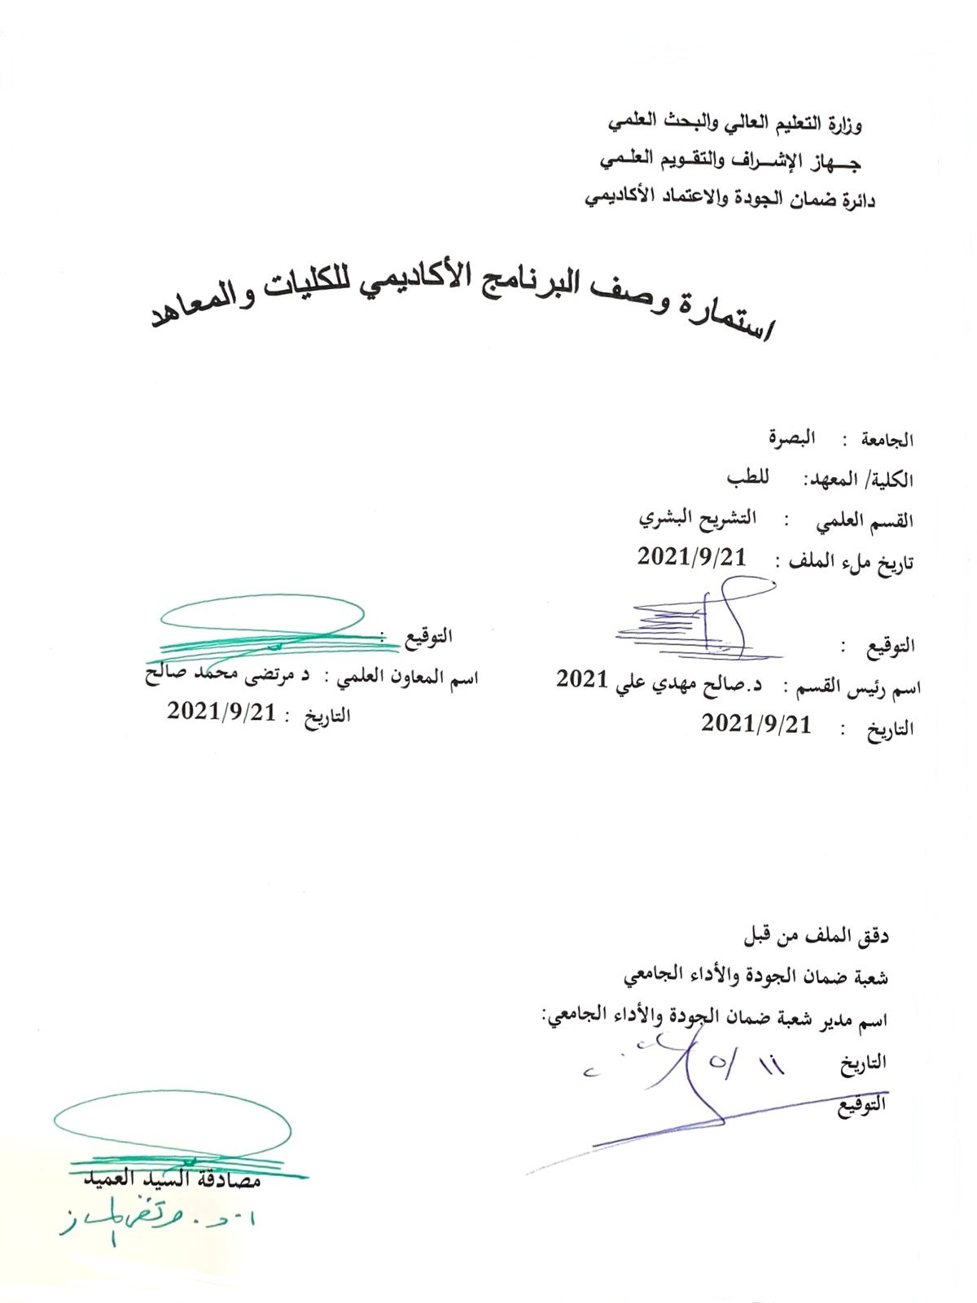

وزارة التعليم العالي والبـحث العلمي

جـــــهاز الإشـــــراف والتقـــويم العلــمي
دائرة ضمان الجودة والاعتماد الأكاديمي

استمارة وصف البرنامج الأكاديمي للكليات والمعاهد

الجامعة : البصرة
الكلية/ المعهد: للطب
القسم العلمي : التشريح البشري
تاريخ ملء الملف : 21/9/2021

التوقيع : التوقيع :
اسم رئيس القسم : د.صالح مهدي علي 2021 اسم المعاون العلمي : د مرتضى محمد صالح
التاريخ : 21/9/2021 التاريخ : 21/9/2021

دقـق الملف من قبل
شعبة ضمان الجودة والأداء الجامعي
اسم مدير شعبة ضمان الجودة والأداء الجامعي:
التاريخ
التوقيع

مصادقة السيد العميد

وصف البرنامج الأكاديمي

يوفر وصف البرنامج الأكاديمي هذا ايجازاً مقتضياً لأهم خصائص البرنامج ومخرجات التعلم المتوقعة من الطالب تحقيقها مبرهناً عما إذا كان قد حقق الاستفادة القصوى من الفرص المتاحة . ويصاحبه وصف لكل مقرر ضمن البرنامج

- المؤسسة التعليمية | جامعة البصرة
- القسم العلمي / المركز | كلية الطب/ التشريح البشري
- اسم البرنامج الأكاديمي او المهني | التشريح والانسجة والاجنة والاحياء الطبية
- اسم الشهادة النهائية | - بكالوريوس طب وجراحة
- النظام الدراسي :  سنوي /مقررات /أخرى | يسنوي
- برنامج الاعتماد المعتمد | ضمان الجودة
- المؤثرات الخارجية الأخرى | -القبول المركزي
- تاريخ إعداد الوصف | 21/9/2021
- أهداف البرنامج الأكاديمي
- معرفة الهيكل الطبيعي والاعضاء وتراكيب الداخليه لجسم الانسان ومواقعها وارتباطاتها عن طريق التشريح والوسائل الاخرى مثل النماذج المجبسه والبلاستيك وعرض افلام تعليمية وافلام اشعة والرنين المغناطيسي
- تزويد الطلبة بالمعرفة عن الاخلاقيات المناسبه والضروريه للتعليم المهني لتعامل مع الجثث والانسان
- معرفة الطلبة كيفية الربط بين الحقائق التشريحيه مع تطبيقاتها السريريه
- معرفة الطلبة لانواع واشكال الانسجة وعلاقتها بوظيفتها لجميع اعضاء الجسم وكافة الاجهزة التي تكون الجسم
- تزويد الطلبة بالمعرفة والمعلومات الاساسية في علم الاجنة
- معرفة الطلبه بكيفية تكوين ونمو اعضاء واجهزة الجسم خلال المراحل التطورية الطبيعية للجنين والغير طبيعية مع الاشارة الى كيفية حدوث التشوهات الخلقية

- معرفة الطلبة مكونات الخلية ووظائفها وكيفية تكاثرها مع دراسة مدخل البايولوجية الجزئية

8- معرفة اساسيات علم الوراثة ودراسة بعض الامراض الوراثية

- مخرجات البرنامج المطلوبة وطرائق التعليم والتعلم والتقييم
- الاهداف المعرفية
أ1- تعليم وتعلم العلامات التشريحية السطحية للجسم التي تشير الى اماكن العظام ,العضلات ,الاوتار,الاوعية الدموية ,الاعصاب والأعضاء الداخلية الاخرى
أ2- لربط علوم التشريح الاساسية بمظاهر الحالات المرضية للوصول الى التشخيص الصحيح
أ3- تطبيق الحقائق التشريحية في التطبيقات السريرية
أ4- المعرفة الشكلية لكل انسجة الجسم وربطها بوظيفتها علاقتها بالتغيرات النسيجية في الحالات المرضية

أ5- معرفة المظاهر والعلامات المرضية وعلاقتها بمراحل التطور الجيني
أ6- المعرفة الشكلية لكل عضيات الخلية وربطها بوظيفتها وموقعها وعددها
ب – الأهداف المهاراتية الخاصة بالبرنامج
ب 1 –تحديد العلامات السطحية التشريحية وعلاقتها بالعظام والاوتار والعضلات والتراكيب الداخلية في الجسم
ب 2- التعرف وتحديد التراكيب التشريحية كالعضلات, الأعصاب والأوعية الدموية في النماذج المجبسة والبلاستك بالإضافة الى التعرف عليها في مقاطع الأشعة والرنين المغناطيسي
ب 3 - كيفية استخدام المجهر الاعتيادي لتشخيص وفحص مختلف العينات النسيجية للجسم
ب 4 تميز انسجة الجسم وربطها بوظيفتها وعلاقتها بالتغيرات النسيجية في الحالات المرضية
ب5- - التميز بين التكوين الجنيني للإنسان الطبيعي عن الغير الطبيعي

طرائق التعليم والتعلم
- القاء المحاضرات على شكل بور بوينت وعرض افلام تعليميه واستخدام النماذج المجبسة والبلاستك والمقاطع التشريحية المختلفة للدماغ وافلام الأشعة والرنين المغناطيسي واستخدام مجاهر حديثة لعرض الشرائح النسيجية في الدروس العملية ومشاركة الطلبة خلال المناقشات اثناء التدريسات في المجاميع الصغيرة في المختبرات العملية
- مشاركة الطلاب بالمحاضرات التفاعلية في الدروس النظرية والعملية

طرائق التقييم
- الامتحانات الشهرية للفصل الدراسي الاول بالإضافة الى(الامتحانات المفاجئة ((Quizالمستمرة خلال الدروس العملية بعد عرض الافلام التعليمية ,التقويم العملي بعد عرض مادة الدرس العملي (استمارة التقييم ) وكراس التدريب (Log book) والمحاضرات الفيديويه
- امتحان نصف السنة نظري وعملي

- امتحان نهاية السنة النظري والعملي

ج- الأهداف الوجدانية والقيمية .
ج1- كيفية التعامل واحترام الجثث كمقدمة انسانية للتعامل مع المتوفين
ج2-تعليم الاخلاقيات المناسبة والضرورية للتعامل المهني مع الانسان
ج3-
ج4-
طرائق التعليم والتعلم
مناقشة الطلبة في التعامل الصحيح والاخلاقي للعينات التشريحية وفق السلوك المهني الطبي

طرائق التقييم
اختبارات يومية العملية

د -المهارات العامة والتأهيلية المنقولة (المهارات الأخرى المتعلقة بقابلية التوظيف والتطور الشخصي).
د1-تبني مبادى التعلم مدى الحياة المهنية الطبية (التطوير المهني المستمر)
د2-
د3-
د4-
طرائق التعليم والتعلم
1- استخدام كفاءة الكومبيوتر لتوصل الى المعلومات الطبية الحيوية ليبقى التواصل مع تقدم المعرفة والممارسة العملية

2- تقديم المعلومات (المحاضرات ) مكتوبه بوضوح على الموقع الإلكتروني
3- التواصل والعمل بشكل فعال مع فريق متعدد التخصصات

طرائق التقييم
: الامتحانات العملية

- بنية البرنامج
المرحلة الدراسية | رمز المقرر أو المساق | اسم المقرر أو المساق | الساعات المعتمدة
المرحلة الدراسية | رمز المقرر أو المساق | اسم المقرر أو المساق | نظري | عملي
المرحلة  الاولى | الاحياء  الطبية | الاحياء الطبية | 60 | 60
المرحلة  الاولى | الاحياء  الطبية | Introduction | 1
المرحلة  الاولى | الاحياء  الطبية | Chemistry of cell (inorganic &organic molecules) | 2
المرحلة  الاولى | الاحياء  الطبية | Molecular organization of plasma membrane | 1
المرحلة  الاولى | الاحياء  الطبية | Modification of plasma membrane | 1
المرحلة  الاولى | الاحياء  الطبية | Transport across the plasma membrane | 1
المرحلة  الاولى | الاحياء  الطبية | Structure and Function of nucleus | 2 | 1
المرحلة  الاولى | الاحياء  الطبية | Cytoplasm (Cytoskeleton, Cytosol and cytoplasmic inclusion) | 1
المرحلة  الاولى | الاحياء  الطبية | Cell organelles | 4 | 2
المرحلة  الاولى | الاحياء  الطبية | Cell cycle division Mitosis & Meiosis | 2 | 1
المرحلة  الاولى | الاحياء  الطبية | Cell differentiation and specialization | 1
المرحلة  الاولى | الاحياء  الطبية | Cell differentiation and cell death | 1
المرحلة  الاولى | الاحياء  الطبية | Epithelial Tissue | 2 | 2
المرحلة  الاولى | الاحياء  الطبية | Glandular Tissue | 1 | 1
المرحلة  الاولى | الاحياء  الطبية | Cell Junction | 1
المرحلة  الاولى | الاحياء  الطبية | Connective Tissue | 2 | 1
المرحلة  الاولى | الاحياء  الطبية | classification of connective tissue | 2 | 1
المرحلة  الاولى | الاحياء  الطبية | Blood | 1 | 1
المرحلة  الاولى | الاحياء  الطبية | Cartilage Tissue | 1 | 1
المرحلة  الاولى | الاحياء  الطبية | Bone and Ossification | 2 | 2
المرحلة  الاولى | الاحياء  الطبية | Muscular Tissue | 2 | 1
المرحلة  الاولى | الاحياء  الطبية | Nervous Tissue | 2 | 1
المرحلة  الاولى | الاحياء  الطبية | Mendelian Genetics | 1
المرحلة  الاولى | الاحياء  الطبية | Extensions and Exceptions to Mendel's Laws (Non-Mendelian Genetics) | 2
المرحلة  الاولى | الاحياء  الطبية | Normal and abnormal Human chromosomes | 3
المرحلة  الاولى | الاحياء  الطبية | Molecular genetics | 3
المرحلة  الاولى | الاحياء  الطبية | Gene mutation | 1
المرحلة  الاولى | الاحياء  الطبية | Gene repair | 1
المرحلة  الاولى | الاحياء  الطبية | Genetic engineering | 1
المرحلة  الاولى | التشريح | مقدمة واطراف علوية وسفلية مع الصدر/تشريح | 90 | 60
المرحلة  الاولى | التشريح | Introduction | 1
المرحلة  الاولى | التشريح | Terminology | 1
المرحلة  الاولى | التشريح | Body cavities &regions | 1
المرحلة  الاولى | التشريح | Fascia &skin appendages | 1
المرحلة  الاولى | التشريح | Muscles ,tendons & ligaments | 1
المرحلة  الاولى | التشريح | Joints ,bones and cartilages | 1
المرحلة  الاولى | التشريح | Outline of preservation of human cadavers | 1
المرحلة  الاولى | التشريح | Upper limbs | 13
المرحلة  الاولى | التشريح | Lower limbs | 12
المرحلة  الاولى | التشريح | Thorax | 8
المرحلة  الثانية | التشريح 2 | الراس والرقبة والبطن مع التشريح العصبي | 120 | 60
المرحلة  الثانية | التشريح 2 | Head & neck | 16 | 10
المرحلة  الثانية | التشريح 2 | Abdomen | 15 | 2
المرحلة  الثانية | التشريح 2 | Larynx,phaynx,nois,ear & orbit | 3
المرحلة  الثانية | التشريح 2 | pelvis | 2
المرحلة  الثانية | التشريح 2 | neuroanatomy | 6
المرحلة  الثانية | الانسجة | الانسجة | 60 | 60
المرحلة  الثانية | الانسجة | Vascular system | 4
المرحلة  الثانية | الانسجة | The skin and its appendages | 2
المرحلة  الثانية | الانسجة | Lymphatic system | 4
المرحلة  الثانية | الانسجة | Hemopoiesis | 2
المرحلة  الثانية | الانسجة | Digestive system | 8
المرحلة  الثانية | الانسجة | Nervous system | 6
المرحلة  الثانية | الانسجة | Respiratory system | 2
المرحلة  الثانية | الانسجة | The endocrine system | 4
المرحلة  الثانية | الانسجة | The urinary system | 3
المرحلة  الثانية | الانسجة | Female reproductive system | 4
المرحلة  الثانية | الانسجة | Male reproductive system | 2
المرحلة  الثانية | الانسجة | Mammary glands | 1
المرحلة  الثانية | الانسجة | Special sense organs | 4
المرحلة  الثانية | الاجنة | الاجنة | 30 | -
المرحلة  الثانية | الاجنة | Introduction | 1
المرحلة  الثانية | الاجنة | Gametogenesis | 1
المرحلة  الثانية | الاجنة | Morphological changes during gamete maturation | 1
المرحلة  الثانية | الاجنة | Spermatogenesis | 1
المرحلة  الثانية | الاجنة | Fertilization | 1
المرحلة  الثانية | الاجنة | 2nd week development | 1
المرحلة  الثانية | الاجنة | Differentiation of germ layers | 1
المرحلة  الثانية | الاجنة | Differentiation of mesoderm | 1
المرحلة  الثانية | الاجنة | Endoderm | 1
المرحلة  الثانية | الاجنة | Formation of deciduas | 2
المرحلة  الثانية | الاجنة | Congenital malformation | 1
المرحلة  الثانية | الاجنة | Skeletal system | 1
المرحلة  الثانية | الاجنة | Muscular system | 1
المرحلة  الثانية | الاجنة | Body cavities & serous membranes | 1
المرحلة  الثانية | الاجنة | Cardiovascular system | 3
المرحلة  الثانية | الاجنة | Formation and position and heart tube | 4
المرحلة  الثانية | الاجنة | Respiratory system | 1
المرحلة  الثانية | الاجنة | Digestive system | 2
المرحلة  الثانية | الاجنة | Urogenital system | 1
المرحلة  الثانية | الاجنة | Genital system | 1
المرحلة  الثانية | الاجنة | Head & neck | 1
المرحلة  الثانية | الاجنة | Eye & ear | 1
المرحلة  الثانية | الاجنة | Central nervous System | 1
c

- التخطيط للتطور الشخصي
1-استخدام كفاءة الكومبيوتر لتوصل الى المعلومات الطبية الحيوية ليبقى التواصل مع تقدم المعرفة والممارسة العملية
2-التواصل والعمل بشكل فعال مع فريق متعدد التخصصات

- معيار القبول (وضع الأنظمة المتعلقة بالالتحاق بالكلية أو المعهد)
سياسة القبول المركزي في وزارة التعليم العالي

- أهم مصادر المعلومات عن البرنامج
1-الكتب الحديثة المنهجية في التشريح والانسجة والاجنة والخلية والوراثة مع استخدام الشبكة العنكبوتية
1-Clinical Anatomy by regions. Richards Snell.eighth edition.
2-Clinical Neuroanatomy. Richards Snell. seventh edition.
3- Junqueira's Basic Histology. Anthony L Mesher. 12th edition.
4-Medical Embryology.T.W.Sadler Twelfth edition.
5-Cell Biology Pollard and Earnshaw.2nd edition.
2-مواقع الانترنيت

مخطط مهارات المنهج
يرجى وضع اشارة في المربعات المقابلة لمخرجات التعلم الفردية من البرنامج الخاضعة للتقييم
 |  |  |  |  | مخرجات التعلم المطلوبة من البرنامج
السنة / المستوى | رمز المقرر | اسم المقرر | أساسي  أم اختياري | الأهداف المعرفية |  |  |  |  | الأهداف المهاراتية الخاصة بالبرنامج |  |  |  | الأهداف الوجدانية والقيمية |  |  |  | المهارات العامة والتأهيلية المنقولة( المهارات الأخرى المتعلقة بقابلية التوظيف والتطور الشخصي)
 |  |  |  | أ1 |  | أ2 | أ3 | أ4 | ب1 | ب2 | ب3 | ب4 | ج1 | ج2 | ج3 | ج4 | د1 | د2 | د3 | د4
2021 | 2,3 | تشريح | اساسي | * |  | * | * |  | * | * |  |  | * | * | * |  | * |  |  | *
2021 | 4 | الانسجة | اساسي |  |  |  |  | * |  |  |  | *
 | 5 | الاجنة | اساسي
 | 1 | احياء طبية | اساسي |  |  |  | * |  |  |  | * |  | * | * | * |  |  | * |  | *

